Feza Gürsey Fizik ve Matematik Uygulama ve Araştırma Merkezi
  - 2019
Faaliyet Raporu
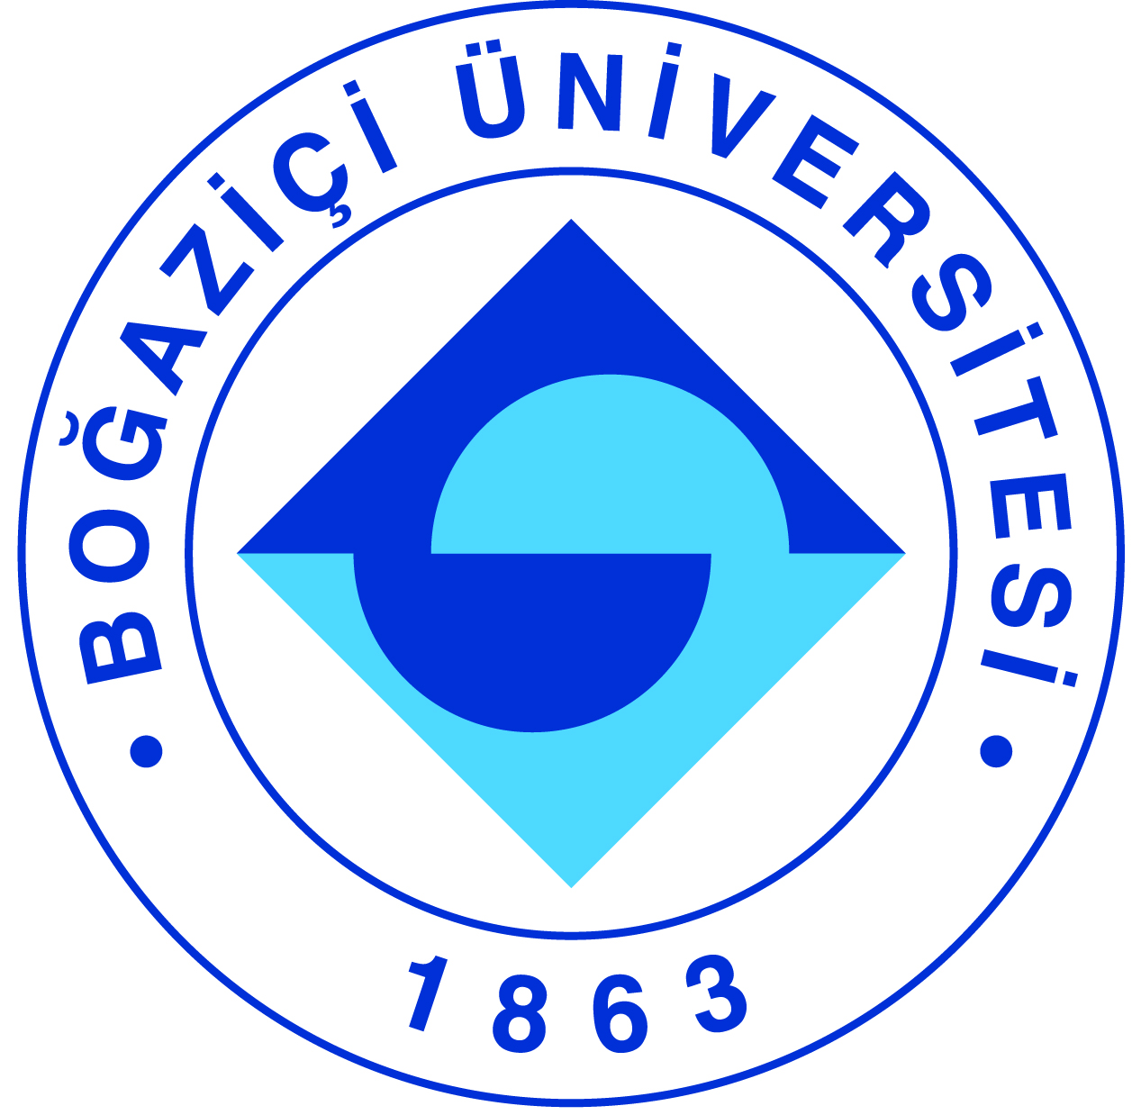

I-MERKEZİN MİSYON VE VİZYONU

Merkezin Misyonu Fizik ve Matematik alanlarında Türkiye'deki araştırma seviyesinin yükselmesine katkıda bulunmaktır. Vizyonuysa bu seviyeyi uluslararası standartlarda en üst düzeye taşımaktır.

II-MERKEZİN TARİHÇESİ, AMACI VE HEDEFLERİ

Merkezin amacı Fizik ve Matematik dallarında araştırma ve işbirliği yapmaktır. Merkezimiz resmen Şubat 2015’te kurulmuş olmasına rağmen, Bilim Akademisi’nin destek ve katkılarıyla 2013 yılından beri yaz okulları düzenlemektedir. Merkezimiz kapatılan Feza Gürsey Enstitüsü’nün doğal devamıdır.

III-MERKEZİN TEMEL POLİTİKA VE ÖNCELİKLERİ

Merkezimizin öncelikli hedefi Fizik ve Matematik alanlarında önemli ve güncel araştırma konularında yaz ve kış okulları düzenlemektir. Ayrıca araştırmacılara Kandilli'deki Feza Gürsey binasında rahat bir çalışma ortamı sağlayarak araştırmalarını desteklemeye ve yeni işbirliklerinin oluşmasına katkıda bulunmaya çalışmaktayız.

IV-MERKEZDE YETKİ, GÖREV VE SORUMLULUKLAR
Örgüt Yapısı
Merkez Müdürü: Nihat Sadık Değer
Merkez Müdür Yardımcıları: İlhan İkeda (Matematik) ve Can Kozçaz (Fizik)
Yönetim Kurulu Üyeleri: Ali Alpar (Sabancı Üniversitesi, Fizik), Varga Kalantarov (Koç Üniversitesi, Matematik)
Bilimsel Danışma Kurulu Üyeleri: Matthew Kleban (New York University), Henning Samtleben (ENS de Lyon), Ergin Sezgin (Texas A&M University), Shahin Sheikh-Jabbari (IPM, Tehran), Kellogg Stelle (Imperial College, London).
Danışma Kurulu Üyeleri: Ali Kaya, Alp Eden, Arzu Boysal, Betül Tanbay, Burak Kaynak, Can Kozcaz, Çağrı Karakurt, Dieter Van Den Bleeken, Ekin Özman Karakurt, Erkcan Özcan, Ersan Demiralp, Fatih Ecevit, Ferit Öztürk, İbrahim Semiz, Levent Akant, Mikhail Sheftel, Muhittin Mungan, Müge Taşkın, Nihal Ercan, Nihat Sadık Değer, Olcay Coşkun, Özlem Beyarslan, Taylan Cemgil, Teoman Turgut, Tonguç Rador, Yalçın Yıldırım, Ali Ülger (BÜ-Yarı Zamanlı),Metin Arık (BÜ-Emekli), Sergey Borisenok (Abdullah Gül Üniv.), Ali Nesin (Bilgi Üniv.), M. Hakan Erkut (Bilgi Üniv.), Serkant Ali Çetin (Bilgi Üniv.), Ayten Koç (Gebze Teknik Üniv.), Esra Bülbül (Harvard-Smithsonian Astrofizik Merkezi), Ayşe Ulubay Sıddıki (İstanbul Üniv.), Ayşe Erzan (İTÜ), Mahmut Hortaçsu (İTÜ), Nihan Katırcı (İTÜ), Ömer Faruk Dayı (İTÜ), Yavuz Ekşi (İTÜ)
Nihat Berker (Kadir Has Üniv.), Ali Mostafazadeh (Koç Üniv.), Özgür Akarsu (Koç Üniv.),Tekin Dereli (Koç Üniv., Özgür Delice (Marmara Üniv.), Emre Işık (Max Planck Institute for Solar System Research, Cem Sinan Deliduman (Mimar Sinan Güzel Sanatlar Üniv.), Kayhan Ülker (Mimar Sinan Güzel Sanatlar Üniv.), Dilek Kazıcı (Namık Kemal Üniv.), Ahmet Baykal (Niğde Üniv.), Kürşat Aker (ODTÜ), Şölen Balman (ODTÜ

V-MERKEZ TARAFINDAN DÜZENLENEN BİLİMSEL TOPLANTILAR

Faaliyetin Tarihi (leri) | Faaliyetin Türü | Faliyetin Adı | Faaliyeti Yapan Birimin Adı
29 Temmuz-2 Ağustos 2019 | Yaz Okulu | Temel Mantık Okulu | Feza Gürsey UYGAR
5-9 Ağustos 2019 | Yaz Okulu | İleri Düzey Mantık Okulu | Feza Gürsey UYGAR
19-23 Ağustos 2019 | Yaz Okulu | Hakkı Ögelman Yaz okulu 1: Astronomlar için Fizik | Feza Gürsey UYGAR
26-29 Ağustos 2019 | Yaz Okulu | Hakkı Ögelman Yaz Okulu 2: Astrofizikte Modelleme: Güneş’ten Gökada Merkezlerine | Feza Gürsey UYGAR
2-6 Eylül 2019 | Yaz Okulu | Analysis of Boolean Functions | Feza Gürsey UYGAR

VI-MERKEZ AĞIRLIKLI, MERKEZİN KATKISIYLA YAPILAN ÇALIŞMALARA DAYANDIRILARAK YAYINLANAN BİLİMSEL YAYINLAR

Makale

Özcan, V.E. et.al, “A meta-analysis of LHC results”, Canadian Journal of Physics, 97: 1235-1238,
Kasım 2019.

Özcan, V.E. et.al., “Experimental high energy physics summer school for high schools”, Canadian
Journal of Physics, 97: 1229-1234, Kasım 2019.

VII-MERKEZİN 2020 YILI İÇİN YILLIK ÇALIŞMA PROGRAMI

Performans Değerlendirme Kriterleri
Kriterler | Sayısal Hedef
Düzenlenen Etkinlikler | 5
Merkez Adresli Yayınlar | 2
Merkez Binasını Kullanan Araştırmacı Sayısı | 3

VIII-ÖZDEĞERLENDİRME
Genel yol gösterici başlıklarınız (rubrics) varmı?,
Yok

Diğer Merkezler ile işbirliği yaptınız mı?
Hayır

2020 Yılı hedefleriniz nelerdir?
2020 yılında 5 yaz okulu düzenlemeyi, merkez adresli yayınların en az 2 olmasını ve merkez binasını kullanan araştırmacı sayısının en az 3 olmasını hedefliyoruz.
2019 yılında hedeflerimize ulaştık ve 2020’de bunu daha da ileri taşımaya çalışacağız.

